Муниципальное бюджетное общеобразовательное учреждение
Садовская средняя общеобразовательная школа филиал с.Лозовое
с.Лозовое Тамбовского района Амурской области

Разработка урока МХК для 7 класса
на тему
«Мадонны титанов Возрождения»
(урок 1/2)

Подготовила
учитель русского языка и литературы
Ефимова Нина Васильевна

2015 год.

МХК. Урок 14 (7 класс)
Тема: § Образ женщины-матери сквозь века.
«Мадонны титанов Возрождения»
Цели и задачи урока:
1.Приобщение школьников к творческому наследию;
2.Формирование культуроведческой компетенции учащихся средствами
литературы, живописи;
3.Формирование коммуникативных умений в процессе работы по картине, тексту;
4.Воспитание у школьников чувства прекрасного, нравственного идеала на примере
живописных полотен Рафаэля, Леонардо да Винчи и др., стихотворений А.С.Пушкина;
5.Развитие художественного вкуса, аналитических способностей учащихся и
коммуникативных умений.
Ход урока
I. Орг. момент.
II. Проверка домашнего задания.
- Назвать основные типы изображения Богоматери.
- Оранте («молящейся» с воздетыми к небу руками), Богоматерь изображается в рост в молитвенной позе, с разведенными в стороны, согнутыми в локтях руками, поднятыми на уровень головы.

- Знамение (знаменующей рождение Спасителя, воплощение новой жизни), Богородица в позе Оранты, на груди – медальон с изображением Иисуса .
- Елеуса («умиление», ласкающая и обнимающая своего Сына), лирический образ. . Икона, передающая нежность матери и сына.
- Одигитрия («путеводительница», указывающая на младенца Иисуса, сидящего у неё на руках). Дева Мария представлена с Богомладенцем, который держит в одной руке свернутый свиток, а другой благословляет. Изображения Богоматери и Младенца - строже, их головы не касаются друг друга.
- Назвать иконы, относящиеся к шедеврам иконописи. (богоматерь Донская, Владимирская, чудотворная Албазинская икона Божией Матери)
- Расскажите об одной из икон.
- Что такое икона? Определение. (Икона – слово греческое, в переводе означает «образ», «изображение». Кстати, на Руси иконы так и называли – «образа»)
- Что значит выражение «чудотворная икона»?
Итог по проверке д/задания
III. Новый материал. (лекция, беседа, презентация)
1. Работа с эпиграфом Чистейшей прелести чистейший образец...
А.С.Пушкин
2. Вступительное слово учителя.
Как мы уже говорили в культуре с древних времён почитали образ матери и младенца. Тайны женской красоты тревожат человечество на протяжении всей истории его существования.
Есть в природе знак, святой и вещий,
Ярко обозначенный в веках.
Самая прекрасная из женщин –
Женщина с ребенком на руках!
Пусть ей солнце вечно рукоплещет,
Так она и будет жить в веках,
Самая прекрасная из женщин –
Женщина с ребенком на руках
Искусство Высокого Возрождения, определившееся в основных своих чертах к началу XVI века, принесёт иное, чем у предшествующих художников, понимание женской красоты. Титаны Высокого Возрождения: Леонардо да Винчи, Микеланджело, Рафаэль и Тициан - стремятся к созданию обобщённого образа совершенного человека, прекрасного как физически, так и духовно. Воплощением такого идеала становится мадонна, дева Мария, с младенцем Иисусом Христом - возвышенный символ материнства и жертвенной любви к людям.
Художник с гибким телом леопарда,
А в мудрости – лукавая змея.
Во всех его созданиях есть струя –
Дух беладонны, ладана и нарда.
Крылатый был он человеколев
Еще немного – и глазами рыси
Полеты птиц небесных подсмотрев,
Он должен был парить и ведать выси.
Среди людских, текущих в Бездне рек
Им предугадан был сверхчеловек. (К. Бальмонт)
3. Мадонны титанов Возрождения
Леонардо да Винчи (1452-1519)
Леонардо да Винчи – основатель Высокого Возрождения- человек, опередивший на много веков свое время, занимался всеми областями человеческого познания. Он изучал математику, законы движения тел, природу света, движение планет, прошлое Земли, растительный и животный мир. Его можно считать родоначальником многих отраслей современных наук.
Леонардо написал самую знаменитую картину мира «Джоконда». «Мне удалось создать картину действительно божественную» – так оценил работу сам художник.
Леонардо поднял живопись на новые высоты реализма, особое место в творчестве занимали библейские сюжеты и образы.
Многочисленные рисунки Леонардо да Винчи свидетельствуют о том, насколько его привлекала тема прекрасной молодой матери с ребенком.
Он изображал женщин с лицами, то серьезными, то улыбающимися, в позах, выражающих нежность, со взглядом, полным трепетного чувства и тихой умиротворенности, а прелестных младенцев - занятых игрой и забавами.
Одним из лучших произведений на эту тему станет «Мадонна Литта» - жемчужина коллекции Эрмитажа. На картине изображена юная Мария, бережно держащая на руках младенца, которого она кормит грудью. Фон картины — стена с двумя арочными окнами, свет из которых падает на зрителя и делает стену более тёмной. В окнах просматривается пейзаж в голубых тонах. Сама же фигура Мадонны освещена светом, идущим откуда-то спереди. Её склонённый профиль полон исключительной красоты и благородства. Опущенные глаза и едва заметная улыбка придают облику мадонны необыкновенную выразительность и теплоту, озаряют её светлым материнским чувством. В этой замечательной картине художнику удалось передать своё представление о счастье, чисто земной радости бытия и святости лучших человеческих чувств.
Микеланджело Буонарроти (1475-1564).
Микеланджело - один из величайших гениев человечества, титан эпохи Возрождения, прославленный итальянский художник, скульптор, архитектор, график, поэт, мыслитель. Он внес величайший вклад в развитие каждого из пластических искусств(живописи, скульптуры и архитектуры). Он один из самых значительных скульпторов и архитекторов всех времен, оказавших огромное влияние на свое окружение и на грядущие поколения, наложил отпечаток на всю дальнейшую мировую культуру. По характеру своего дарования он был прежде всего скульптор. Это ощущается и в живописных работах мастера, необычайно богатых пластичностью движений, сложных поз, отчётливой и мощной лепкой объёмов.
Вся история мира, чрезвычайно трагически и лично прочтенная предстает перед нами в росписях Сикстинской капеллы. На этих грандиозных фресках Микеланджело будто создает мир, подобный его великой душе, – мир гигантский, сложный, полный глубоких чувств и переживаний.
Скульптурное изображение Мадонны погребальной капеллы Медичи, может считаться одним из самых прекрасных образов Богоматери, созданных Микеланджело. Мадонна Медичи, скульптура высотой 2,26 , - ключевой образ капеллы и одно из высших созданий изобразительного гения.
Мадонна выполняет очень важную композиционную роль во всей капелле. Она сидит, держа на коленях младенца. Правая рука отведена далеко за спину и опирается на сиденье. Левая рука поддерживает ребенка, который полностью отвернулся от зрителя и ищет грудь матери, чтобы напиться молока. Его тело изображено в резком изгибе, тогда как мать, кажется, движется вперед. Голова Мадонны склонена налево, а её взгляд — направлен в никуда. Младенец сидит на коленях Матери в очень сложной позе: голова младенца, сосущего грудь, резко повернута назад, левой ручкой он держится за плечо матери, а правую положил ей на грудь. Образ Мадонны, проникнутый трагизмом мироощущения, — значителен, величав и человечен. Задумчив взгляд Мадонны, погруженной в свой внутренний мир. Ее поза, напряженная и динамичная, беспокойный ритм складок одежды — все связывает ее с другими образами капеллы. Общее настроение скорби, глубокого тяжелого раздумья, горечи утраты передано в ансамбле капеллы с удивительной целостностью и силой.
Рафаэ́ль Са́нти (1483-1520)
Рафаэль – архитектор, мастер портрета, разносторонний художник, талантливый декоратор, он был центральной фигурой художественной жизни Рима. Но больше всего он известен в истории мирового искусства как создатель дивных “Мадонн”. Тема мадонны у Рафаэля слилась с темой поэтического восхваления прекрасной женщины.
Рафаэль Санти был на 30 лет моложе Леонардо, а умер почти одновременно с ним, успев совершить так много в истории искусств, что трудно представить: неужели все это мог исполнить один человек.
Один из крупнейших представителей искусства Высокого Возрождения, для картин которого характерна подчеркнутая сбалансированность и гармоничность целого, уравновешенность композиции, размеренность ритма и деликатное использование возможностей цвета. Принято считать, что в созвездии гениальных мастеров Высокого Возрождения, в котором Леонардо олицетворял интеллект, а Микеланджело — мощь, именно Рафаэль был главным носителем гармонии.
Рафаэля принято считать певцом женской красоты. Он написал более двадцати мадонн, начиная с юношеской картины «Мадонна Конестабиле» и кончая «Сикстинской мадонной», которую он создал, будучи уже зрелым мастером, и каждая из них пленительна по-своему.
Одним из величайших созданий мирового искусства стала картина Рафаэля «Сикстинская мадонна» (1517-1519) в которой гениально воплощена идея материнства, земное, реалистическое изображение женщины-матери. Раздвигающийся занавес вверху - это мотив явления чуда, слева -Святой Сикст потрясён видением вместе со святой коленопреклонённой Варварой - как бы посредники между зрителем и мадонной. Мария спускается с небес; границей земного и небесного миров является парапет, на который облокотились чудесные ангелочки. Мария только что сделала едва заметный шаг навстречу людям. Её движение спокойно и величаво. Создаётся впечатление, что она не идёт, а парит в облаках, и в этом её движении нет ничего торопливого и преднамеренного. Она слегка привлекает к себе младенца, словно боясь расстаться с ним, и в то же время протягивает его к людям. В этом противоречивом жесте матери мы ощущаем глубокий трагизм происходящего.
Глаза мадонны смотрят доверчиво и открыто. Лёгкая, просветлённая грусть окрашивает её божественные черты. Да, она прекрасно понимает, какие суровые и тяжкие испытания жизни уготованы судьбой её сыну. Младенец прижимается к матери, он немного удивлённо и испуганно смотрит на расстилающийся перед ним мир. Что ждёт его впереди? В детской непосредственности и чистоте взгляда - предчувствие грядущих страданий.
Исключительное обаяние этой картины Рафаэля заключается в естественном сочетании простоты и торжественности, нежной женственности и царственного величия. В ней человеческое поднимается до божественного, а божественное становится земным.
Для великих художников живопись и скульптура, в первую очередь, была способом познания мира.
4. Заключительное слово учителя.
Понимание красоты, особенно Духовной красоты человека, в частности женской, облагораживает человека, делает его возвышеннее, чище. Поистине добрый человек, понимающий и ценящий красоту, не поднимет руку на другого человека, не будет его унижать, убивать - значит, исчезнет зло и самое ужасное его проявление – война. Умейте видеть и оценить душевную красоту человека женщины. А это невозможно без обращения к прошлому.
IV. Закрепление материала.
- Какой образ почитали в культуре с древних времён? (образ матери и младенца.)
- Как вы думаете, почему тайны женской красоты тревожат человечество на протяжении всей истории его существования?
- Какие шедевры мастеров итальянского Возрождения произвели на вас особое впечатление? Расскажите подробнее об одном из них, объяснив свой выбор.
- Знакомство с планом характеристики одной из картин и ее автора.
- Анализ произведения искусства (живописи).
1) ОБЩИЙ АНАЛИЗ
- Автор
- Название картины
- Дата, место создания
- Размеры
- Материал и техника
2) СОДЕРЖАНИЕ
- сюжет, тема (идея, цель)
- эмоциональное содержание (настроение, впечатление)
- мотивы, символы.
3) СТИЛЬ, НАПРАВЛЕНИЕ
- характерные форма и черты
- почерк художника, своеобразие
4) ОЦЕНИВАНИЕ
Личное мнение:
- связь формы и содержания (особенности стиля)
- актуальность темы, новизна (как эта тема трактуется другими художниками).
- значение произведения, ценность для мировой культуры
V. Итог урока
Нужно ли нам знакомиться с произведениями мировой живописи? Выскажите свое мнение.
VI. Домашнее задание
- Материал лекции
- Анализ произведения искусства (живописи) – 4 человека индивидуально:
- 1 команда - Рафаэль и Леонардо, «Мадонна Констабиле», «Джоконда, Монна Лиза»)
- 2 команда - Рафаэль и Боттичелли: «Сикстинская мадонна», «Мадонна Магнификат»

Мадонны титанов Возрождения (урок-мастерская. 7 класс)
Сравнительный анализ двух произведений искусства.
1-я команда (группа искусствоведов): Рафаэль и Леонардо
Рафаэ́ль Са́нти (1483-1520)
«Мадонна Конестабиле» (1504г.)
А. ОБЩИЕ ДАННЫЕ
1. Автор (Рафаэль)
2. Название картины (Мадонна Конестабиле)
3. Дата, место создания (1504 г.)
4. Размеры (17,5x18см.)
5. Материал и техника (холст, темпера)
В. АНАЛИЗ
1.Форма
Цвет, линия, масса, объём, их связь между собой
Характерная для Рафаэля гармония цвета и линии, формы
Композиция, её особенности
Композиция произведения вписана в круг, она симметрична, статична и уравновешенна. Композиционный центр - мадонна с Христом
2. Содержание
- сюжет, тема (идея, цель)
Гармония, единство человека и природы воспеты с большим лиризмом и непосредственностью
- эмоциональное содержание (настроение, впечатление)
Сколько нежности, целомудрия, любви, душевной гармонии в её образе
- мотив, символы.
Задумчивость, оттенок лёгкой грусти в лице юной Мадонны созвучно настроению, которое рождает прозрачный весенний пейзаж
3. Стиль, направление
- характерные форма и черты
Эпоха Возрождения, где человек всегда составляет центр композиции.
- почерк художника, своеобразие
Мягкая живописная манера подчёркивает нежность и хрупкость облика женщины-матери, красоту мира его окружающего
С. ОЦЕНИВАНИЕ
Личное мнение:
- связь формы и содержания (особенности стиля)
- актуальность темы, новизна (как эта тема трактуется другими художниками)
- значение произведения, ценность для мировой культуры)
Самостоятельно делаем вывод по личному мнению.

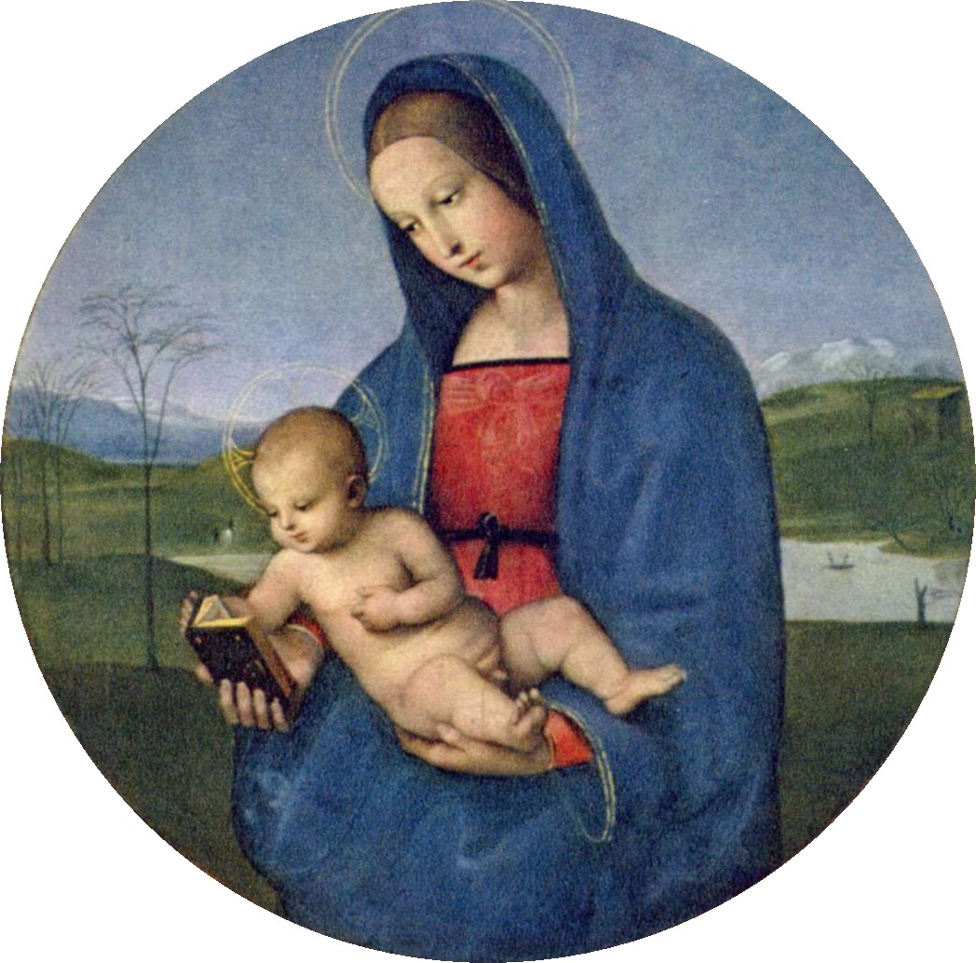

Рафаэль Санти
«Мадонна Конестабиле» (1504)

Мадонны титанов Возрождения (урок-мастерская. 7 класс)
Сравнительный анализ двух произведений искусства.
1-я команда (группа искусствоведов): Рафаэль и Леонардо
Леонардо да Винчи (1452-1519)
«Джоконда» или «Мона Лиза» (1503г.)
А. ОБЩИЕ ДАННЫЕ
1. Автор (Леонардо да Винчи)
2. Название картины (Джоконда, Мона Лиза)
3. Дата, место создания (1503)
4. Размеры
5. Материал и техника (масло, дерево)
В. АНАЛИЗ
1. Форма
Цвет, линия, масса, объём, их связь между собой, композиция, её особенности.
Композиционный и колористический строй произведения такой, что нам кажется, что Джоконда одновременно изменчива и непоколебима, как природа
2. Содержание
- сюжет, тема (идея, цель)
Леонардо передает вечное течение жизни в одном прекрасном мгновении
- эмоциональное содержание (настроение, впечатление)
Психологический портрет (тайна в улыбке)
- мотив, символы.
Джоконда - очеловеченная душа природы, ее венец в центре мироздания
3. Стиль, направление
- характерные форма и черты
Высокое Возрождение
- почерк художника, своеобразие
Живопись интеллектуальна, философична. Для Леонардо искусство и наука существовали нераздельно.
С. ОЦЕНИВАНИЕ
Личное мнение:
- связь формы и содержания (особенности стиля)
- актуальность темы, новизна (как эта тема трактуется другими художниками)
- значение произведения, ценность для мировой культуры)
Самостоятельно делаем вывод по личному мнению.

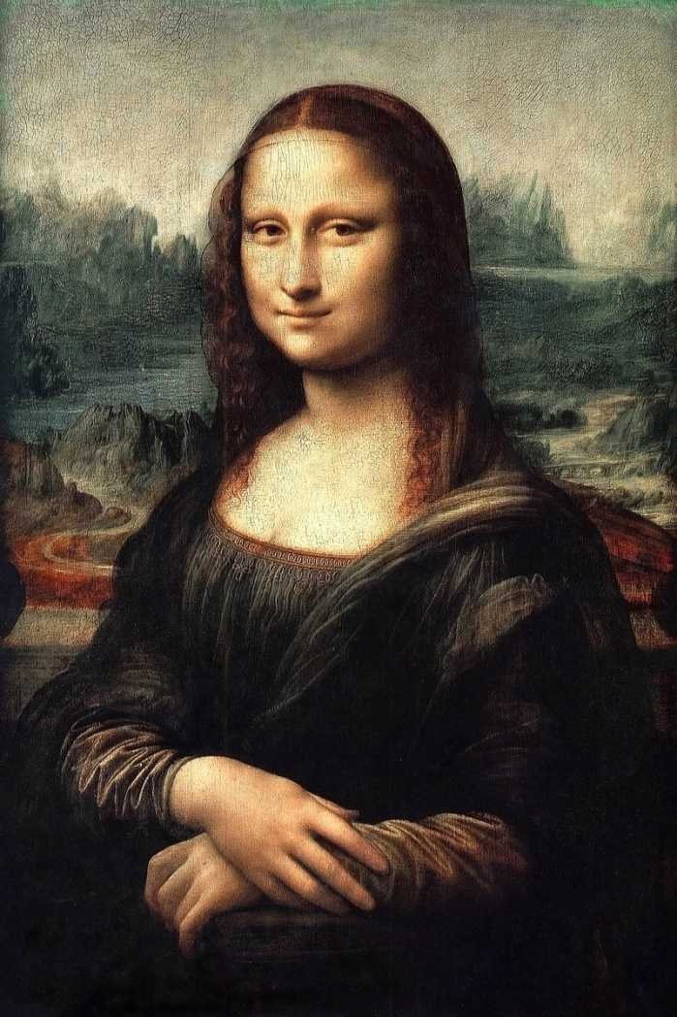

Леонардо да Винчи
«Мо́на Ли́за», она же «Джоко́нда»
(1503 г.)

Мадонны титанов Возрождения (урок-мастерская. 7 класс)
Сравнительный анализ двух произведений искусства.
2-я команда (группа искусствоведов): Рафаэль и Боттичелли
Рафаэ́ль Са́нти (1483-1520)
«Сикстинская мадонна» (1516-1519гг.)
A. ОБЩИЕ ДАННЫЕ
1. Автор (Рафаэль)
2. Название картины (Сикстинская мадонна)
3. Дата, место создания (1516—1519)
4. Размеры (монументальное полотно)
5. Материал и техника (масло, холст)
B. АНАЛИЗ
1. Форма:
- (цвет, линия, масса, объём, их связь между собой)
Гармония объемов и пространства
- (композиция, её особенности)
Композиция произведения представляет спускающуюся Богоматерь с сыном на руках
2. Содержание
- сюжет, тема (идея, цель)
Образ вечной женственности и материнства
- эмоциональное содержание (настроение, впечатление)
Светлая печаль матери, знающей судьбу своего сына выражена гармонично-величественно и пронзительно остро
- мотив, символы.
Занавес раздвинут перед явлением чуда. Шестипалый св. Петр, ангелочки.
3. Стиль, направление
- характерные форма и черты
Эпоха Возрождения, где человек всегда составляет центр композиции; именно он является главным героем драматического повествования, активным выразителем содержания, заключенного в картине.
- почерк художника, своеобразие
Гармония во всем.
С. ОЦЕНИВАНИЕ
Личное мнение:
- связь формы и содержания (особенности стиля)
- актуальность темы, новизна (как эта тема трактуется другими художниками)
- значение произведения, ценность для мировой культуры)
Самостоятельно делаем вывод по личному мнению.

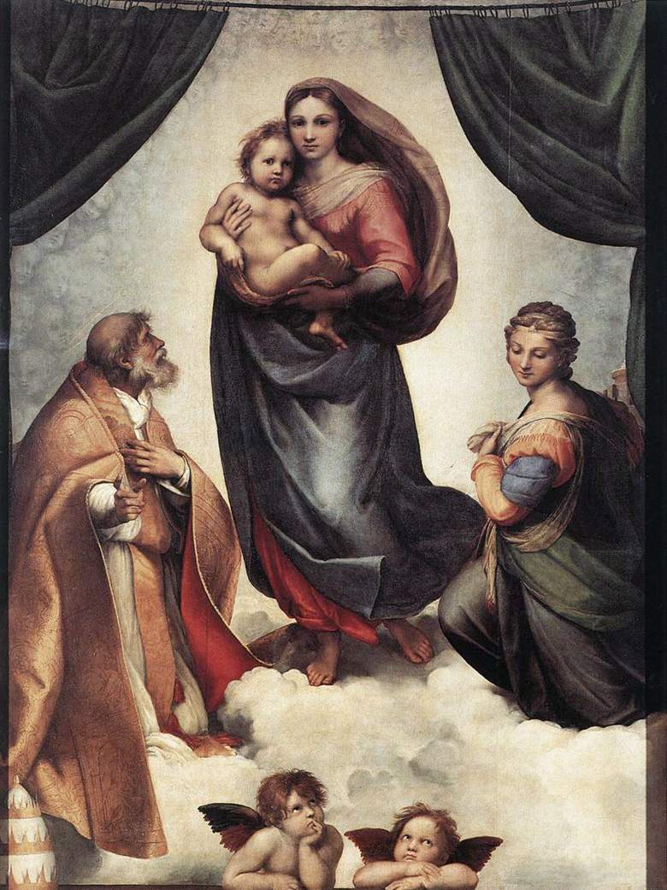

Рафаэ́ль Са́нти
«Сикстинская Мадонна»
(1512-1513)

Мадонны титанов Возрождения (урок-мастерская. 7 класс)
Сравнительный анализ двух произведений искусства.
2-я команда (группа искусствоведов): Рафаэль и Боттичелли
Сандро Боттичелли (1445-1510)
«Мадонна Магнификат» (1481-1485гг.)
A. ОБЩИЕ ДАННЫЕ
1. Автор (Боттичелли)
2. Название картины (Мадонна Магнификат)
3. Дата, место создания (1481-1485гг.)
4. Размеры (диаметр 118)
5. Материал и техника (дерево, темпера.)
B. АНАЛИЗ
1. Форма:
- (цвет, линия, масса, объём, их связь между собой)
Боттичелли – величайший мастер линии. Этим простейшим элементом изобразительного языка он владеет виртуозно. Его картины буквально пронизаны линейным началом. Линия служит главным средством построения фигур и главным средством их эмоциональной выразительности.
- (композиция, её особенности)
Линейный ритм связывает отдельные части в единую композицию.
В картинах Боттичелли человек утрачивает активную роль, он становится скорее страдательным элементом, он подвержен силам, действующим извне, он отдается порыву чувства или порыву ритма
2. Содержание
- сюжет, тема (идея, цель)
Это самая известная из картин художника на религиозный сюжет, написанных для частных капелл; названа она по первому слову молитвы Богоматери, текст которой хорошо виден на развороте раскрытой книги. Младенец Христос держит в одной руке гранат, а другой водит руку Мадонны, которая вписывает в развернутую книгу начало благодарственной песни (Ев. От Луки, I, 46). Двое мальчиков в сопровождении третьего, постарше, держат книгу и чернильницу, в то время, как двое ангелов поднимают венец над головою Мадонны.
- эмоциональное содержание (настроение, впечатление)
- мотив, символы.
Одушевленность ландшафта, хрупкая красота фигур, музыкальность легких, трепетных линий, прозрачность изысканных, словно сотканных из рефлексов красок создают атмосферу мечтательности и легкой грусти.
3. Стиль, направление
- характерные форма и черты
- почерк художника, своеобразие
Хрупкая, плоскостная линеарность и грация, красота, богатство воображения и блестящее исполнение, присущие картинам на мифологические темы
С. ОЦЕНИВАНИЕ
Личное мнение:
- связь формы и содержания (особенности стиля)
- актуальность темы, новизна (как эта тема трактуется другими художниками)
- значение произведения, ценность для мировой культуры)
Самостоятельно делаем вывод по личному мнению.

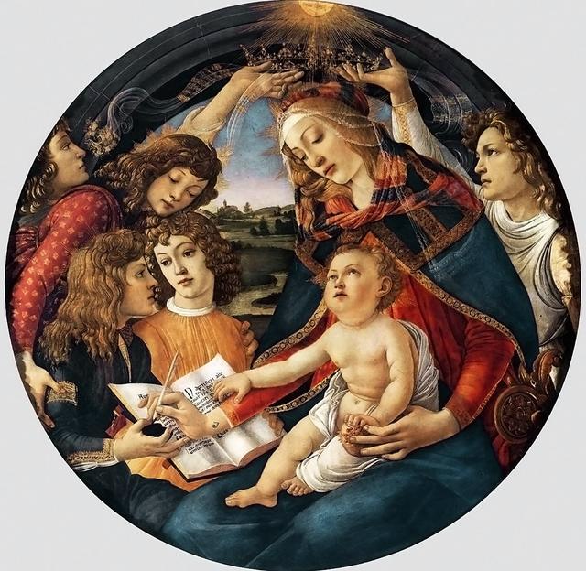

Сандро Боттичелли
«Мадонна Магнификат»
(1481-1485гг.)

Литература.
- Программы для общеобразовательных школ, гимназий, лицеев. Мировая художественная культура. 5-11 классы. Г.И.Данилова. М.: Дрофа, 2007.
- Мировая художественной культуры (поурочное планирование), 7 класс. Н.Н.Куцман. Волгоград. Корифей. 2011 год.
- Учебник «Мировая художественная культура». 7-9 классы: Базовый уровень. Г.И.Данилова. Москва. Дрофа. 2010 год.
- Википедия –
- https://ru.wikipedia.org/wiki/%D0%A0%D0%B0%D1%84%D0%B0%D1%8D%D0%BB%D1%8C_%D0%A1%D0%B0%D0%BD%D1%82%D0%B8
- https://ru.wikipedia.org/wiki/%D0%9C%D0%B8%D0%BA%D0%B5%D0%BB%D0%B0%D0%BD%D0%B4%D0%B6%D0%B5%D0%BB%D0%BE
- https://ru.wikipedia.org/wiki/%D0%9B%D0%B5%D0%BE%D0%BD%D0%B0%D1%80%D0%B4%D0%BE_%D0%B4%D0%B0_%D0%92%D0%B8%D0%BD%D1%87%D0%B8

- http://school-collection.edu.ru/catalog/rubr/8f5d7210-86a6-11da-a72b-0800200c9a66/22324/

